Министерство науки и высшего образования Российской Федерации

**Федеральное государственное бюджетное образовательное учреждение**

**высшего профессионального образования**

«Владимирский государственный университет

имени Александра Григорьевича и Николая Григорьевича Столетовых»

**(ВлГУ)**

**Кафедра информационных систем и программной инженерии**

Лабораторная работа №1

по дисциплине «Качество программно-информационных систем»

Выполнил:

студент гр. ПРИ-120

Парахин К.В.

Приняла:

Хлызова В.Г.

Владимир 2023 г.

**Цель работы**

Оценка качества выбранных платформ по результатам оценки экспертов, представленных в виде ранжированного ряда.

**Задание:**

1. Изучить данную методику экспертной оценки качества ПИС
2. Выбрать **5** интеграционных платформ корпоративных приложений из списка:

* Visual Studio;
* Rider;
* Eclipse;
* MonoDevelop;
* Visual Studio Code

или другие программные средства/информационные системы

1. Изучить технологические возможности выбранных платформ для интеграции корпоративных приложений/ИС/программных средств, используя интернет-источники.
2. Составить ранжированные ряды по возрастающей шкале порядка, учитывая мнение трех экспертов (бизнес-пользователь, менеджер проекта, администратор системы).
3. Выполнить ранжирование выбранных платформ/ИС/ПС средствами MS EXCEL
4. Анализируя полученные экспертным методом оценки качества выбранных платформ/ИС/ПС, сделать вывод какой объект лучше или хуже других и на сколько.

**Выполнение работы**

Эксперты, которые работают на платформе .NET:

1. Backend Developer (C# Developer) - эксперт, который создает и поддерживает механизмы обработки данных и выполнения действий на веб-сайтах.
2. Frontend Developer (TypeScript Developer) - это специалист, который отвечает за создание пользовательского интерфейса сайта, приложения или ПО.
3. Full-stack Developer (сочетающий навыки нескольких стеков и специальностей, например, C#, ASP, TypeScript) – человек, который может разрабатывать как клиентское, так и серверное программное обеспечение.

.NET (ранее известна как .NET Core) — модульная платформа для разработки программного обеспечения с открытым исходным кодом[5].

Совместима с такими операционными системами как Windows, Linux и macOS, а так же мобильными Android и iOS. Была выпущена компанией Microsoft.

Три эксперта будут судить о четырех объектах экспертизы, которые являются интегрированными средами разработки для .NET разработчика:

1. Visual Studio - это интегрированная среда разработки от Microsoft. Он используется для разработки компьютерных программ, включая веб-сайты, веб-приложения, веб-сервисы и мобильные приложения;
2. Rider - это кроссплатформенная среда разработки .NET IDE, основанная на платформе IntelliJ и ReSharper;
3. Eclipse - это интегрированная среда разработки, используемая в компьютерном программировании. Он содержит базовую рабочую область и расширяемую систему плагинов для настройки среды.;
4. MonoDevelop, которая представляла собой интегрированную среду разработки с открытым исходным кодом для Linux, macOS и Windows. Его основное внимание уделяется разработке проектов, использующих Mono и .NET Framework.;
5. Visual Studio Code представляет собой редактор исходного кода, созданный Microsoft с использованием Electron Framework для Windows, Linux и macOS. Функции включают поддержку отладки, подсветку синтаксиса, интеллектуальное завершение кода, фрагменты кода, рефакторинг кода и встроенный Git.

Перейдем к определению интегрированной среды разработки:

Интегрированная среда разработки (IDE) - cистема программных средств, используемая программистами для разработки программного обеспечения.

Далее кратко поговорим о возможностях, предоставляемых данными IDE:

Возможности Visual Studio:

* Официальная. Так как и язык, и среда разработки созданы в Microsoft, логично предположить, что ничего более функционального вы не найдете во всем Интернете. В некоторых случаях без Visual Studio не обойтись — например, при использовании технологий UWP и WPF.
* Бесплатная. Версии «Community edition» для рядового пользователя будет достаточно. Тем более, теперь можно подключать плагины (в отличие от старой версии Express).
* Функциональная. В Visual Studio множество качественных плагинов. С их помощью можно расширить функциональность приложения и подключить другие языки.
* Поддерживает платформы .NET. Visual Studio имеет широкие возможности по разработке приложений под Windows, в том числе в .NET-сегменте.
* Облачные хранилища. Зарегистрируйтесь в сообществе Visual Studio — и получите доступ к облачному хранилищу, где сможете располагать файлы проектов.
* Корпоративность. Технология бэклога позволяет членам команды взаимодействовать при гибкой методологии разработки.

Возможности Rider:

* ReSharper. Это плагин, изначально разработанный для повышения производительности Visual Studio. Теперь на его основе выпущена IDE.
* Поддержка полного цикла. Фирменная черта продуктов JetBrains, воплощенная и в Project Rider. С ним вы сможете организовать весь цикл создания ПО: от идеи до поддержки.
* Функциональность. Project Rider позволяет подключить MSBuild и XBuild, работать с CLI-проектами и организовать отладку приложений .NET and Mono. Множество опций для быстрого создания кода улучшает производительность.
* Multiple runtime. Поддержка нескольких запущенных программ.
* Кроссплатформенность. Project Rider работает с Windows, Linux и MacOS.
* Контроль версий. Встроенный инструмент позволяет напрямую организовать работу с Git, Mercurial и TFS.

Возможности Eclipse:

* Множество плагинов. У Eclipse едва ли не самое большое число надстроек — «на все случаи жизни».
* Активное сообщество. Помогает быстрее освоить среду разработки, выпускает новые плагины.
* Отличные компилятор и отладчик. Первый работает на порядок быстрее, чем у конкурентов, второй — показывает потоки, пересечения, позволяет гибко управлять ходом отладки.
* Кастомизация. Благодаря плагинам и настройкам можно полностью персонализировать Eclipse.
* Бесплатность. Это open-source проект, абсолютно бесплатный.
* Высокая функциональность. Благодаря разработчикам-официалам и членам сообщества с помощью Eclipse можно провести любой C#-продукт по полному циклу разработки.

Возможности MonoDevelop:

* Мультиплатформенность. Поддерживает Linux, Windows и Mac OS.
* Кастомизация. На рабочем столе можно расположить функции и окна по своему усмотрению.
* Unity 3D. Полноценная поддержка популярной платформы для разработки игр.
* Бесплатность.

Возможности Visual Studio Code:

* Мультиплатформенность. Поддерживает Linux, Windows и Mac OS.
* Огромное количество плагинов и расширений. В VS code присутствует множество плагинов и расширений, позволяющих вести разработку на большом числе фреймворков. Также существуют плагины для анализа кода, для подсветки кода и т.д.
* Бесплатность
* Корпоративность и поддержка командной разработки в GIT

Далее проведем оценивание по алгоритму из методического указания.

Оценивание объектов тремя экспертами представлено на рисунке 1:

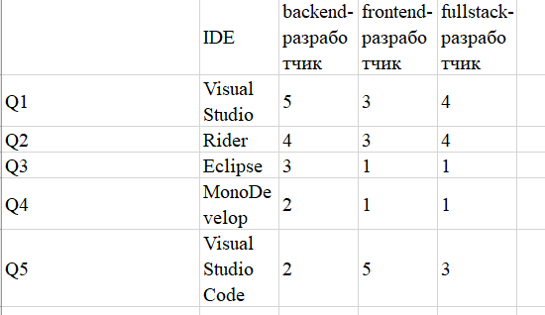

Рисунок 1. Экспертная оценка

Составим ранжированные ряды по возрастающей шкале порядка. Результат представлен на рисунке 2.

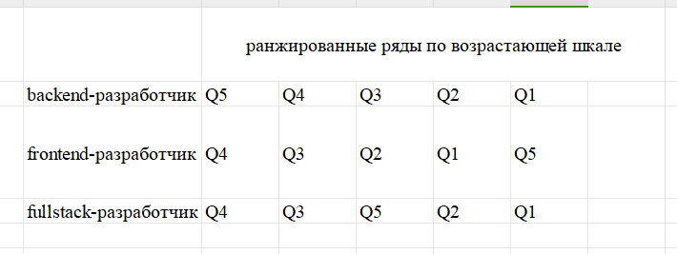

Рисунок 2. Полученные ранжированные ряды

Определим суммы рангов каждого из объектов экспертной оценки. Результат представлен на рисунке 3.

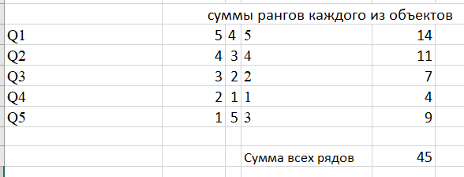

Рисунок 3. Суммы рангов каждого из объектов экспертной оценки

На основании полученных сумм рангов строим обобщенный ранжированный ряд:

Q4<Q3<Q5<Q2<Q1

Обобщенные экспертные оценки качества рассматриваемых объектов экспертизы, т.е. коэффициенты их весомости, рассчитываются по формуле:

 (1) ,

где n – количество экспертов; m - число оцениваемых показателей;

 – коэффициент весомости j-го показателя в рангах (баллах), который дал i-ый эксперт.

Расчеты по формуле (1) для рассматриваемого примера представлены на рисунке 4.

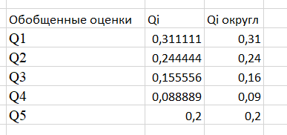

Рисунок 4. Обобщенные экспертные оценки

Анализируя полученные экспертным методом оценки качества, можно не только указать, какой объект лучше или хуже других, но и на сколько.

Определим, на сколько лидирующее программное средство Q1 лучше Q2, которое занимает второе место:

$$\frac{0,31}{0,24}*100\%-100\% \sim 29\%$$

Таким образом, программное средство- Q1 (Visual Studio) лучше программного средства Q2 (Rider) на 29% для использования с целью интегрированной разработки на платформе .NET.

Определим, на сколько программное средство Q2 лучше Q5:

$$\frac{0,24}{0,20}*100\%-100\%=20\%$$

Таким образом, программное средство Q3 (Rider) лучше программного средства Q5 (Visual Studio Code) на 20% для использования с целью интегрированной разработки на платформе .NET.

Определим, на сколько программное средство Q5 лучше Q3:

$$\frac{0,20}{0,16}*100\%-100\%=25\%$$

Таким образом, программное средство Q5 (Visual Studio Code) лучше программного средства Q3 (Eclipse) на 25% для использования с целью интегрированной разработки на платформе .NET.

Определим, на сколько программное средство Q3 лучше Q4:

$$\frac{0,16}{0,09}*100\%-100\%=77\%$$

Таким образом, программное средство Q3 (Eclipse) лучше программного средства Q4 (MonoDevelop) на 77% для использования с целью интегрированной разработки на платформе .NET.

Таким образом, по полученным экспертным оценкам качества выбранных интегрированных сред разработки для .NET разработчика, можно сделать вывод, что Visual Studio представляет лучшую функциональность среди опрошенных экспертов (так как данное программное средство набрало наивысший балл – 14, получило максимальное оценивание от экпертов по backend и full-stack разработке, а также активно развивается и поддерживается компанией, разрабатывающей саму платформу .NET – а именно компанией Microsoft). За ней идет программное средство Rider от компании Jet Brains, которое может понравиться любителям экосистемы продуктов JetBrains (но которое уступает по функциональности VS, а также не является бесплатным продуктом в принципе), Visual Studio Code (которое распространяется компанией Microsoft и стремительно набирает свою популярность, благодаря своей гибкости), Eclipse (который не смотря на функциональность и быстроту не находит такой популярности и удобства использования, как программные средства конкурентов) и на последнем месте MonoDevelop из-за «сырости» продукта (и не самой большой функциональности).

**Вывод**

В ходе выполнения лабораторной работы мною была произведена оценка качества выбранных платформ по результатам оценки экспертов, представленных в виде ранжированного ряда.

Список использованных источников:

* + - 1. <https://ru.wikipedia.org/wiki/IDE>
      2. <https://ru.wikipedia.org/wiki/.NET>
      3. <https://gb.ru/posts/c_sharp_ides>
      4. <https://blog.skillfactory.ru/kto-takoj-frontend/>
      5. <https://www.w3schools.com/whatis/whatis_fullstack.asp#:~:text=A%20full%20stack%20web%20developer,ASP%2C%20Python%2C%20or%20Node>)